BAB III
ANALISA DAN PERANCANGAN

- Analisa
Perawatan ikan lele harus dilakukan secara rutin setiap harinya seperti, pemberian makan, tingkat keasaman air, agar Ikan lele tersebut tumbuh secara optimal dan tidak sampai sakit bahkan sampai mati, dikarenakan kurangnya nafsu makan atau terinfeksinya jamur dan bakteri. Disebabkan kurang optimalnya control pH air dalam kolam. Petani ikan lele, kadang kala mengatur tingkat keasaman air melibihi dari batas yang di perlukan oleh ikan lele tersebut, dan ini membuat ikan lele tersebut juga bisa membuat perkembangan menjadi kurang optimal.
Budidaya ikan lele membutuhkan kestabilan pH air agar ikan tersebut dapat menghasilkan pertumbuhan yang maksimal. Cara untuk merawat ikan tersebut dengan mengukur potensial hidrogen (pH) seperti contohnya merawat ikan lele di kolam terpal untuk menjaga pH dan kelarutan oksigen tetap optimal. Meningkatnya kelarutan oksigen dapat meminimalisir resiko gagal atau kematian benih dan dapat menikatkan napsu makan ikan.

- Identifikasi masalah
Masih minimnya sistem kendali kolam terpal yang digunakan oleh para petani ikan sehingga masih jarang diterapkan metode teknologi mikrokontroler dalam budidaya ikan. Analisa masalah dilakukan pada tahap berikut.

- Masalah
Identifikasi masalah terhadap minimnya pengetahuan tentang teknologi kolam terpal yang berbasis mikrokontroller yang dapat membuat pekerjaan budidaya ikan lebih efektif, merujuk beberapa kelemahan yang ditimbulkan memiliki akar masalah seperti berikut:
- Peternak lele tidak dapat menentukan kondisi kolam (pH) kolam secara normal setiap saat.
3.2.2 Akibat Masalah
Berdasarkan masalah yang telah ada maka dapat disusun apa akibat permasalahan tersebut:
- BMelakukan pengecekan (pH) rutin secara manual dengan menambahkan kapur dolomit.
- Pertumbuhan ikan lele tidak optimal atau sesuai dengan kondisi standar yang diharapkan.
- Perternakan ikan lele mengalami kerugian akibat dari kematian, biaya pakan, biaya obat dan perawatan.

    - Dampak yang ditimbulkan
Setelah mengetahui penyebab masalah tersebut maka akan berdampak pada kegiatan peternakan budidaya ikan lele. Ketika masalah tersebut tidak diselesaikan maka akan berdampak seperti berikut:

- Jika para petani tidak menggunakan teknologi sistem kendali bubidaya ikan lele pada kolam terpal menggunakan mikrokontroler arduino uno maka akan membuat mereka menyelesaikan tiap pekerjaan kurang efektif.
- Apabila para petani ikan tidak menggunakan sistem kendali bubidaya ikan lele pada kolam terpal menggunakan mikrokontroler arduino uno akan berdampak kurang maksimalnya berat ikan lele saat panen.

  - Usulan Pemecahan Masalah
Berdasarkan hasil identifikasi masalah, dengan demikian diusulkan sebuah pemecahan masalah yaitu dengan pembuatan alat yang menggunakan sistem kendali bubidaya ikan lele pada kolam terpal menggunakan mikrokontroler arduino uno.
Selain sensor alat ini, juga terdapat aerator yang dapat memberikan kelarutan oksigen dalam kolam terpal.
- Memiliki sensor yang dapat menentukan (pH) air secara normal sehingga (pH) akan terjaga.
- Dapat meningkatkan optimal ikan lele untuk pembiakan dan menekan biaya.
- Memiliki fasilitas pengecekan secara real time menggunakan smartphone untuk melihat (pH) kolam melalui sambungan bluetooth.

  - Skema pengontrolan Kolam Terpal
Secara umum pengontrolan kolam terpal dikendalikan oleh board Mikrokontroller ATMega 328P. SEN0161 mempunyai tugasnya masing-masing dalam mendeteksi lingkungan sekitarnya, baik itu potensial hydrogen (pH), aerator yang memberikan kelarutan oksigen dan pompa yang memindahkan cairan berisi pH asam ataupun basa ke dalam kolam. Yang diharapkan sensor dapat bekerja maksimal, sehingga dapat memungkinkan pengontrolan kolam terpal secara baik. Adapun aktuatornya bekerja berdasarkan pendeteksian sensor sebagai berikut. Untuk lebih jelasnya dapat dilihat dalam Gambar 3.1.

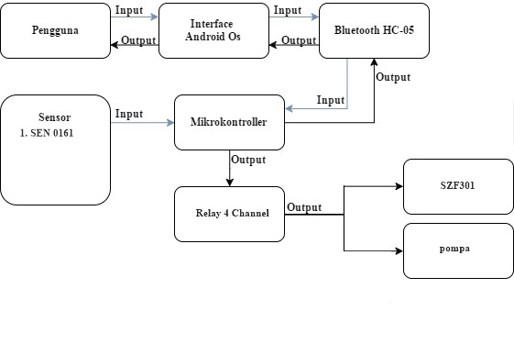
Gambar 3.1 Skema Pengontrolan Fish pond

Seperti tampak pada Gambar 3.1 menjelaskan rancangan sistem pengontrolan kolam terpal. Sensor SEN 0161 akan dipasang dekat di dalam kolam terpal. Cara kerja yang ditunjukkan pada skema tersebut yaitu pertama smartphone menampilkan nilai pH untuk mengatur standar set point sebelum sistem berjalan dengan otomatis. Jika yang dipilih standar set point maka alat akan bekerja sesuai dengan standar set point yang telah diprogram sebelumnya. Setelah selesai maka mikrokontroller akan menyimpan hasil set point yang telah ditentukan, serta sensor SEN 0161 akan langsung bekerja mendeteksi lingkungan sekitar hasil dari pembacaan sensor tersebut kan diolah oleh mikrokontroller dan langsung ditampilkan di smartphone. Pada sensor SEN 0161 terdapat sensor yaitu sensor yang dapat mendeteksi potensial hydrogen (pH). Apabila yang dideteksi pH tetidak sesuai, maka secara otomatis aktuator akan menghidupkan pompa yang berisi air asam atau basa.

  - Perancangan Sistem (Hardware dan software)
Pembuatan perangkat keras (hardware) dan tahap perancangan perangkat lunak (software). Perancangan perangkat keras yang dimaksud adalah sistem pengontrolan kolam terpal dengan menggunakan mikrokontroller. Sedangkan perancangan perangkat lunak adalah pembuatan program menggunakan arduino yang selanjutnya didownload ke dalam mikrokontroller.

- Interface
Interface merupakan alat output yang langsung terhubung dengan pengguna. Untuk pengguna yang menginginkan perubahan perameter bisa langsung menggunakan push button yang telah tersedia.
- Pengguna
Pengguna merupakan orang yang menggunakan sistem. Dalam hal ini pengguna dapat memanfaatkan informasi yang disediakan oleh output di smartphone untuk mengetahui potensial hidrogen (pH) yang digunakan oleh sistem.
- Rangkaian Mikrokontroller
Rangkaian ini berfungsi sebagai pusat kendali dari seluruh sistem yang ada. Komponen utama dari rangkaian ini adalah IC Mikrokontroller ATMega 328P. Rangkaian mikrokontroller ditunjukkan seperti tampak pada Gambar 3.3.
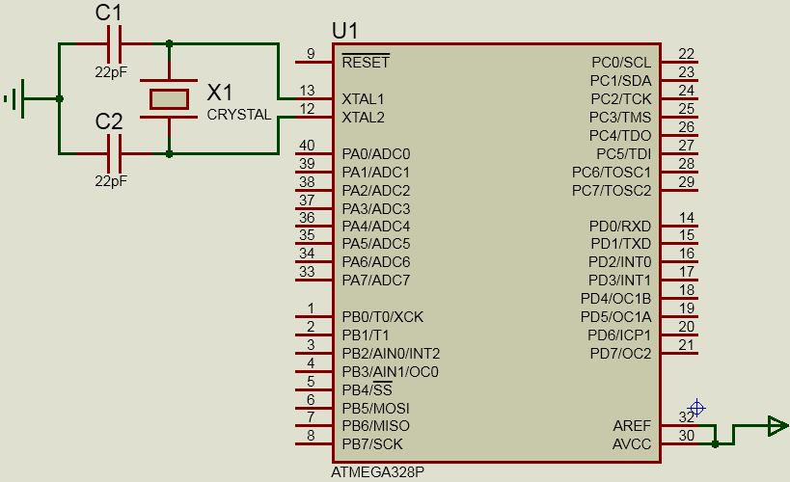
Gambar Rangkaian 3.3 Mikrokontroller ATMega 328P (Anonymous, 2014).
  - Rangkaian Keseluruhan Rancangan Hardware
Rangkaian ini berfungsi sebagai pusat kendali dari seluruh sistem yang ada. Komponen utama dari rangkaian ini adalah IC Mikrokontroller ATMega 328P. IC akan diisi program, sehingga alat dapat berjalan sesuai dengan pemograman. Rangkaian keseluruhan ditunjukkkan seperti tampak pada Gambar 3.4
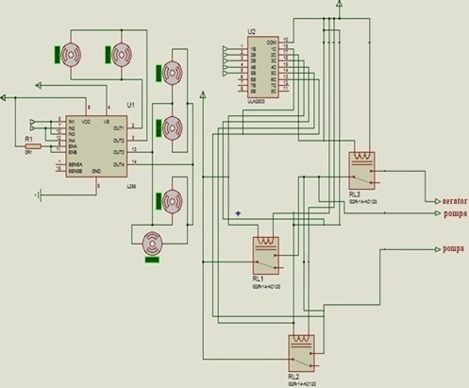
Gambar 3.4 Rangkaian Keseluruhan kolam terpal Otomatis (Pramana, 2004).
  - Motode Pengujian
Pada penelitian ini dilakukan beberapa pengujian terhadap sistem dari keseluruhan perancangan yang dibuat, diantaranya pengujian perangkat keras (hardware) dan perangkat lunak (software). Pengujian ini bertujuan untuk memastikan bahwa sistem yang dibuat berkerja dengan baik.
- Pengujian Rangkaian Sistem Minimum Mikrokontroller
Pada pengujian ini dilakukan untuk mengetahui bahwa sistem bekerja dengan baik, dengan cara menghubungkan setiap PORT yang ada di sistem minimum mikrokontroller dengan beberapa LED. Apabila LED yang digunakan sebagai indikator nyala (hidup), dapat dinyatakan bahwa PORT yang diuji dalam kondisi baik.
- Pengujian Sensor pH SEN0161
Dalam penelitian ini, dilakukan pengujian sensor SEN0161 terhadap parameter yang dideteksinya. Sensor ini akan mendeteksi nilai potensial hidrogen (pH) sehingga dapat diketahui data lingkungannya. Supaya mendapatkan data potensial hidrogen (pH). Pengujian dimaksutkan untuk mengambil data untuk pengendalian pengendalian pH air.
- Pengujian Kerja Aktuator Terhadap Sensor SEN 0161
Pengujian dimaksudkan untuk mengetahui kerja aktuator terhadap sensor SEN 0161. Untuk mengendalikan keseluruhan variable yang ada di dalam kolam terpal, maka digunakanlah aktuator untuk menstabilkan sistem yang ada di dalam kolam terpal. Pada penelitian ini menggunakan tingkat keasaman didalam air. Pengujian bertujuan untuk mengetahui apakah aktuator berjalan dengan baik atau tidak, sesuai dengan yang dikehendaki atau tidak untuk menjaga kestabilan sistem kinerja kolam terpal.
- Pengujian Kinerja Sistem Pengendalian pH
Pengujian ini bertujuan untuk mengetahui respon time (waktu respon) dari kinerja sistem pengendalian potensial hidrogen (pH), dari keadaan awal sebelum alat dijalankan sampai keadaan menuju set point. Setelah mencapai set point, seberapa baik sistem menjaga keadaan stabil pada set point yang diinginkan.
  - Uji Perhitungan pH dan Debit Air
Uji Perhitungan pH dilakukan untuk mengetahui nilai pH yang dihasilkan dari penambahan cairan asam atau basa dengan takaran yang sudah ditentukan. Bertujuan untuk mendapatkan hasil yang terpercaya.
Untuk melakukan perhitungan diperlukan data yang di perlukan.
Diketahui :
Kolam awal dengan volume air 200 mL dengan pH 6
Kolam tampungan pH asam 5
Kolam tampungan pH basa 9
Ditanya :
Berapa mL air yang dibutuhkan untuk merubah menjadi netral atau pH 7 ?
Dijawab :
V = 200 mL
pH = 6 [H⁺] = 10⁻⁶ M
mol H⁺ = M x V = 10⁻⁶ x 200 mL = 0,0002 mmol
untuk membuat pH menjadi netral tambahkan pOH dengan nilai yang sama
pH = 9 pOH = 5
pOH = 5 [OH⁻] = 10⁻⁵ M
V = mol OH⁻
M
= 0,0002 mmol
10⁻⁵
= 20 mL
Jadi banyaknya air yang ditambahkan ke kolam adalah 20 mL air basa. Untuk proses selanjutnya menghitung debit air.
Diketahui
Volume = 20 mL
Kecepatan pompa atau debit = 26,66 mL/detik
Ditanya
Berapa detikkah pompa menyala untuk mengisi 20 mL air ?
Dijawab
= 1 detik x 20 mL
26,66 mL
= 0.0375 x 20
= 0.75 detik
Jika 26,66 mL memerlukan waktu 1 detik, jadi untuk 20 mL memerlukan 0.75 detik.

  - Flowchart Sistem Kolam Terpal
Secara umum dapat dijelasakan perancangan pengandalian potensial hidrogen (pH) pada kolam terpal, seperti tampak pada flowchart Gambar 3.5.
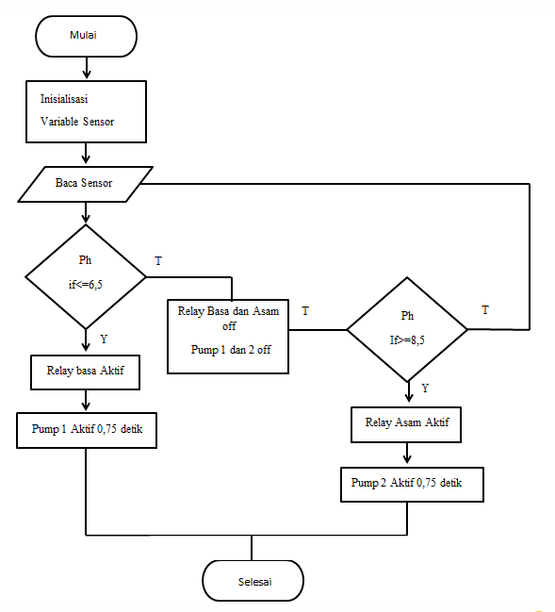
Gambar 3.5 Flowchart Sistem kolam terpal

Seperti tampak pada Gambar 3.5 skema cara kerja perancangan pengendalian suhu dan keasaman pada kolam terpal dapat dijelasakan sebagai berikut.
- Start dilakukan dengan cara menyambungkan Bluetooth ke Smartphone.
- Sensor akan mengambil data berupa nilai potensial hidrogen (pH).
- Langkah selanjutnya mengatur set point yang telah diprogram sebelumnya, memilih standar set point.
- Jika standart set point sesuai dengan data, maka selanjutnya menjalankan alat sesuai dengan standart setpoint.
- Setalah itu mikrokontroller akan menampilkan nilai set point yang telah ditetapkan berupa potensial hidrogen (pH) pada Smartphone.
- Jika pembacaan dari sensor potensial hidrogen (pH) lebih besar dari nilai set pont, maka pompa asam akan hidup, begitu pula sebaliknya jika sensor membaca nilai potensial hidrogen (pH) lebih kecil dari set point maka maka pompa basa akan hidup.

